乳幼児家庭の教育力向上事業実践研修B 兼
幼児教育アドバイザーフォローアップ研修を開催しました！
11月28日（木曜日）大阪市立中央区民センターにて「乳幼児家庭の教育力向上事業実践研修B兼幼児教育アドバイザーフォローアップ研修」を開催しました。大阪総合保育大学大学院 教授 大方 美香 先生を講師にお招きし、「幼児期に育みたい力とその育成方法について～子どもの非認知能力を育む視点から、保育と子育て支援を考える～」をテーマにご講演をいただき、その後、意見交流を行いました。
１．日 時 令和元年11月28日（木曜日）14時00分～16時30分
２．会 場 大阪市立中央区民センター ホール
３．参加者 幼児教育アドバイザー、家庭教育支援員（訪問型家庭教育支援員、親学習リーダー）、
民生委員・児童委員、保健師等、幼児期の家庭への支援に関わる行政職員、
その他家庭教育支援や子育て支援に携わっている方（約150名）

１．講演 「幼児期に育みたい力とその育成方法について
～子どもの非認知能力を育む視点から、保育と子育て支援を考える～」
講師： 大方 美香 教授（大阪総合保育大学大学院）
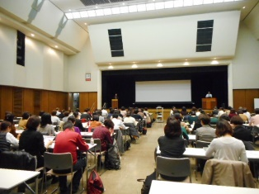
お茶の入れ方がわからなかった経験の浅い教員の事例をもとに、個人を形成する基盤になる生活様式がだんだんと変化してきている現状を理解し、そのことについて非常識だ、当たり前だと捉えるのではなく、創造性と思いやりを持って接していくことが大事であるとお話いただきました。また、スマホによる子育てや、積み木が今の保護者に受け入れられないといった事例を通して、子育ての課題と待てない保護者の現状を教えていただきました。
具体的な例を通して他者の必要性、人間は人間の中で育つということをお話いただきました。

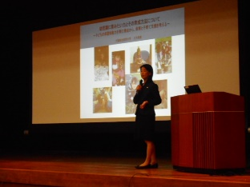

２．交流 「子どもや家庭に関わる多様なアプローチについて」
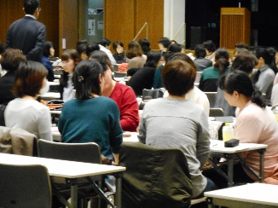
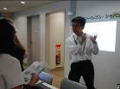
大方先生の講演を聞いて、それぞれの活動の中で取り組んでみたいことについて意見交流をしました。
交流を通して、子育て家庭に関わる多様な支援活動や、保護者を接する際のポイントや難しさについて共有することができました。

（参加者の感想）
・非認知能力が今なぜこれほど注目されるのかよくわかりました。家庭生活で自然に育つことが難しくなっている今、保育現場で何ができるかしっかり考えていきたいと思います。
・自分の子どもたちが子育て世代になっている今、現在の保護者たちと自分自身の子育て環境の違いがとてもよくわかりました。子育て支援に関わる今、保護者を責めても仕方のないことが多くあり、その背景を理解することの重要性を感じました。
・私の常識と今の常識が違うことをあらためてわかりました。これまでを振り返り、意識せず押し付けていないかと見つめなおすきっかけとなりました。

